МИНИСТЕРСТВО НАУКИ И ВЫСШЕГО ОБРАЗОВАНИЯ РФ

Федеральное государственное бюджетное образовательное учреждение высшего образования

«ПЕНЗЕНСКИЙ ГОСУДАРСТВЕННЫЙ УНИВЕРСИТЕТ»

Историко-филологический  факультет | Кафедра «Иностранные языки  и методика преподавания иностранных языков»
Направление подготовки 44.03.01 «Педагогическое образование»  Форма обучения: очная | Профиль подготовки  «Английский язык»

БАКАЛАВРСКАЯ РАБОТА

на тему
«Газетные заголовки и работа с ними на уроках английского языка в средней общеобразовательной школе»
. .
.

Студент Зуева Екатерина Сергеевна

Руководитель к.ф.н., доцент Аверьянова Н.А. .
Нормоконтролёр к.п.н., доцент Шурыгина Ю.А. .
Работа допущена к защите (протокол заседания кафедры от__________№ )

Заведующий кафедрой к.и.н., доцент Алешина Е.Ю.. .
Работа защищена с отметкой____________ __(протокол заседания ГЭК от___ №_ )

Секретарь ГЭК . Павлова О.А. .

Пенза 2019
Содержание
Введение ……………………………………………………………………3
Глава 1. Функционально-стилистическая характеристика
газетных заголовков …………………………………………………...…..5
1.1. Стиль газеты: определение, история, функции ……………….....…5
1.2. Особенности газетных заголовков в английском языке ……….…10
Выводы по главе I ………………………………………………………..25
Глава 2. Организация работы по изучению газетного заголовка
на уроках английского языка ………………..…………………………..26
2.1. Роль газетного заголовка при изучении английского языка ……..26
2.2. Методика работы с газетными заголовками на примере
школьных учебников …………………………………………………….32
Выводы по главе II ……………………………………………………….41
Заключение ……………………………………………………………….42
Список используемых источников ……………………………………...44
Приложение I ……………………………………………………………..47
Приложение II …………………………………………………………….49
Приложение III …………………………………………………………...51

Введение
Настоящая выпускная квалификационная работа посвящена изучению газетного заголовка. Актуальность избранной темы заключается в том, что в настоящее время все средства массовой информации, в том числе и газета, приобретают всё большую значимость и оказывают огромное влияние на своего массового читателя и пользователя. В то же время язык публикаций новостей в Интернете, в письменных изданиях, который мы каждый день видим, читаем или обсуждаем, наиболее подвержен быстрым изменениям. Это справедливо не только для английского или русского языков, но и для многих других. Изменение правил построения заголовков на обоих языках приводит к постоянному изменению способа перевода заголовков на английский язык на русский язык.
Объект исследования – газетные заголовки и их изучение на уроках английского языка в средней общеобразовательной школе.
Предметом исследования послужили лингвостилистическе особенности англоязычного газетного заголовка, а также методика работы с ними в средней общеобразовательной школе.
Цель бакалаврской работы – всесторонне проанализировать лингвостилистические характеристики газетных заголовков, а каже рассмотреть организацию работы с ними на уроках английского языка в средней общеобразовательной школе.
В соответствии с поставленной целью необходимо решить следующие задачи:
1) изучить понятия «газетный заголовок», «газетный стиль»;
2) рассмотреть цели, содержание и функции газетного стиля;
3) определить основные функции газетного заголовка;
4) описать основные стилистические черты газетного заголовка;
5) проанализировать различные упражнения из школьных учебников на предмет использования газетных заголовков для совершенствования лексических, грамматических навыков у учащихся на среднем этапе обучения;
6) предложить систему упражнений по работе с газетным заголовком на уроках английского языка в средней общеобразовательной школе.
В процессе работы применялись следующие методы исследования:
1) анализ научной литературы;
2) наблюдение и сравнение;
3) компонентный анализ газетных заголовков.
Практическая значимость бакалаврской работы состоит в том, что предложенная система упражнений может быть использована на уроках английского языка в средней общеобразовательной школе для формирования лексических, грамматических навыков у учащихся на среднем этапе обучения английскому языку.
Настоящая работа состоит из введения, двух глав, заключения, списка используемых источников и приложений.

Глава I. Функционально-стилистическая характеристика газетных заголовков

1.1 Стиль газеты: определение, история, функции

Газетный стиль прошел долгий путь развития и становления. Появление первых английских газет относится к XVII веку. Еженедельные новости («Weekly News»), впервые появившиеся в мае 1622 года, считаются самыми ранними из английских периодических изданий. Однако до конца XVII века газетный стиль не был сформирован, его практически не существовало. Причиной был запрет на использование печатного станка без разрешения короля, что создало непреодолимые барьеры для изготовления газет. В 1695 году, когда истек срок действия этого закона, появилось много разных листовок. На одной из этих листовок некий Харрис, который ранее безуспешно пытался издать газету под названием «Intelligence Domestic and Foreign», заявил, что газета, запрещенная 14 лет назад, снова выходит в Лондоне. После этой газеты появился первый номер «English Courant», затем появились такие газеты, как «Packet Boat from Holland and Flanders», «The Pegasus», «The London Newsletter», «The London Post», «The Flying Post», «The Old Postmaster» [27].
Первые английские газеты являлись лишь средством распространения информации, комментарии к ним появились позже. В 1692 году в Англии уже было 26 различных газет, и их число продолжало расти все время. Не все эти газеты были ежедневными, и поэтому многие из них объединили признаки газет и журналов. Однако к середине XVIII ве ка бр итанские газ еты ст али во мн огом по хожи на со временные и со держали в се бе за рубежные и ме стные новости, объявления, ре кламные объявления, а та кже ст атьи с комментариями.
С эт ого вр емени на чинается ис тория ан глийской га зеты: «П остепенно ра звивается ос обый сп особ ис пользования ан глийского языка, в си лу ег о на иболее ха рактерных че рт дл я це ли об щения и ко нкретных условий, в ко торых эт а це ль мо жет бы ть ре ализована» [7, с. 34].
Но то лько с се редины XV III ве ка ан глийская га зета пр иобрела вид, ко торый он а им еет в на стоящее время. Он со держит ин формацию о со бытиях вн утренней жи зни ст раны и за рубежом, бо льшое ко личество об ъявлений ра зличного рода, например, о пр едложениях услуг, продажах, закупках, на йме слуг, а та кже статьи, ко мментирующие со бытия дня.
М.Д. Ку знец и Ю.М. Скребнев, ав торы «С тилистики ан глийского языка», утверждают, чт о не сл едует об ъединять сп ецифические ос обенности яз ыка га зеты в по нятие га зетного стиля, он и сч итают эт о об ъединение незаконным, по скольку зн аки фу нкционального ст иля за меняются зн аками жанра. Ис следование эт их ав торов та кже ук азывает на то, чт о ра зличные ра зделы газеты, а им енно ре дакционные статьи, те ксты по литических до кументов и речей, ст атьи по ра зличным во просам ку льтурной жизни, на уки и те хники от ражают ра зличные ст илевые си стемы языка. На ряду с жу рналистским ст илем в газете, мо жно та кже на йти оф ициальный бизнес, пу бликуя ин формацию об щего и на учного характера, и, наконец, га зеты пу бликуют ху дожественные пр оизв едения ил и вы держки из ни х [16, c. 53].
Фу нкция еж едневных га зет – до ставлять чи тателю са мую св ежую ин формацию в ко мпактной и вы разительной форме. От личительные че рты га зеты фо рмируются в це лостный образ, в ко тором фа ктическая ли нгвистическая ст орона в со четани и с гр афическими ре шениями но меров со здает то, чт о мо жно на звать «с тилем» да нной газеты. Га зета ак тивно фо рмирует св ой ви д в от ношении конк ретного чи тательского адреса. Ка ждый вы пуск га зеты не сет об раз св оего пр едполагаемого читателя, «з акодированный» в идеях, текстах, графике.
Ст иль га зеты – эт о стиль, ко торый ох ватывает ма ссовые по пулярные по литические тексты, которые, в св ою очередь, вл ияют на те кущие со циально-политические пр оцессы с по мощью оп еративног о до кументального отображения, ос нованного на ид еологическом и по литическом по нимании и эм оциональ но вы раженной оц енке [6].
Поня тие га зетного ст иля сф ормировалось из яз ыка га зет и об щественно-политических журналов, яз ыка репортажей, речей, разговоров, речей, дискуссий, яз ыка ра дио- и телепрограмм, до кументально-публицистического кино. По литическая ин формация ох ватывает явления, фа кты и со бытия по литической сф еры общества.
Ос новываясь на пр изнаках текста, вы деленных Е.С. Кубряковой, таких, ка к ин формационная са модостаточность и св язность (т.е. содержательность, см ысловая за вершенность и пр агматическая це лостность); ад ресатность (о риентация на оп ределенный кр уг лю дей); це ленаправленность (т екст – ко ммуникативно-ориентированное пр оизведение); ин тенциональность (т екст со здается дл я ре ализации ка кого-либо замысла), мы оп ределяем га зетный те кст ка к ди намичное ре чевое образование, об ладающее со держательным единством, по дчиненное ре ализации ко ммуникативной це ли и им еющее со ответствующую ей ст руктурную ор ганизацию [15, с. 18-27].
Ю.В. Ро ждественский об основанно от мечает: «Т ексты ма ссовой ко ммуникации от личаются от др угих ви дов те кстов тем, чт о в ни х используются, си стематизируются и сокращаются, пе рерабатываются и ос обым об разом оф ормляются вс е др угие ви ды текстов, ко торые сч итаются «первичными». В ре зультате во зникает но вый ви д те кста со св оими за конами по строения и оф ормления см ысла» [20, с. 27].
Пе редача ин формации читателям, а им енно пропаганда, во площается в та ких ос обенностях га зетного текста, ко торые не посредственно св язаны с пр оявлением ин теллектуальности речи. Эт и ос обенности га зетно го ст иля вк лючают в се бя [1 9]:
1) документализм, су ть ко торого за ключается в об ъективности и пр оверке фа ктов изложения. Эта ос обенность пр оявляется в ис пользовании те рминов в речи, ог раниченной ме тафоризации те рминов (к роме общепринятых), ши роком ис пользовании пр офессионализмов;
2) сд ержанность и формальность, ко торые по дчеркивают ва жность фактов, ин формации;
3) об щеизвестное обобщение, аб стракция и ко нцептуальное изложение.
Те кст га зеты ха рактеризуется ис пользованием та ких ле ксических средств, ка к метафора, ме тонимия и олицетворение. Во т не которые пр имеры:
1. Ме тафора: «S uddenly lo ud no ises br oke th e si lence in th e Ho use of Co mmons»;
2. Ол ицетворение: «I t's tr ue th at hy pocrisy an d go ssip go em bracing in th e ro ad»; «n ews in a hurry, go ing ro und ea ch ot her» [28].
Дл я га зетного тек ста ха рактерно та кая эк спрессия оценки, ко торая вы ражается в фо рмах пр евосходной ст епени: th e mo st de termined (measures), th e cr uelest (crisis), sh arpest (contradiction), stickiest, be st of time.
Итак, мы пр ивели ос новные че рты га зетного ст иля и яз ыковые ср едства их реализации.
Ес ли мы ра ссмотрим га зетные ст атьи с то чки зр ения це лей и ос обенностей фо рмирования стиля, мы мо жем вы явить об щие характеристики, ко торые уж е да ют на м ос нование го ворить о су ществовании га зетного ст иля ка к од ного из фу нкциональных ст илей языка. Ос новная це ль га зетного ст иля – ин формировать чи тателя о со бытиях дня, вы работать у чи тателя со ответствующее от ношение к эт им событиям, ок азать эм оциональное во здействие на читателя. Ос новные ст илистические ос обенности [2 1]:
- ло гическая че ткость из ложения;
- стандартизация;
- пр одуманное ис пользование сл ов;
- ис пользование ра зличных вы разительных и гр афических средств, оц еночной и вы разительной лексики, штампов.
Вс е эт о по могает ре ализовать ос новные фу нкции га зеты: информативную, выразительную, директивную.
Га зета ха рактеризуется яр ко и пр ямо вы раженной фу нкцией ил и экспрессивной. В от личие от пр оизведений искусства, в жу рналистике не т подтекста, но са м те кст од нозначно вы ражает оц еночное от ношение к из ложенным фактам. В га зетной ре чи эт и дв е фу нкции не расчленены.
Га зета та кже вы полняет фу нкцию популяризации, ко торая со держит со общения о но вых на учных открытиях, но вом оборудовании, со бытиях ку льтурной жизни. В св язи с эт им га зета от носится к ср едствам на учной речи. Он а им еет те нденцию ан ализировать и об общать официальные, со циально-экономические и др угие проблемы.
Те оретическая на правленность в га зетах на ходит св ое вы ражение в ра зличных яз ыковых средствах, в ле ксических и си нтаксических ос обенностях на учной речи. До ля ср едств и ме тодов до стижения эк спрессии в жу рналистской ре чи оч ень вы сока [5].
Эк спрессия га зетной ре чи мо жет пр оисходить в ра зных формах. Не обходимо помнить, чт о фо рма сд ержанного до казательства сп особна бы ть выразительной. Сп ецифика га зетной ре чи за ключается в ее ос обой и на меренной выразительности.
В от личие от официального, га зетный стиль, яв ляясь ча стью си стемы ма ссовой коммуникации, не яв ляется безличным. Он ин дивидуализирован по гр уппам лю дей: возрастным, образованным, социальным, идеологическим. Гр упповая ин дивидуализация со циального об щения оп ределяет ег о вы разительность и эмоциональность, ко торые ко нкретизируются в со ответствующих ре чевых жанрах.
Ос новой яз ыка га зетного ст иля яв ляется кн ижно-обиходный язык, ко торый пр едставляет со бой со четание эл ементов ле ксики и си нтаксических ст руктур ра зличных ст илей с ча стичным со хранением ил и ут ратой ис комой ст илистической окраски. Ос новным ст илистическим пр инципом ор ганизации яз ыка в пу блицистике яв ляется со четание ст андарта и экспрессии. Га зетно-публицистический ст иль ка к ти п си стемы ма ссовой ко ммуникации пр едставляет со бой сл ожное яв ление из -за не однородности ег о це лей и ус ловий общения, а та кже на личия внелингвистической, т. е. со держательной ба зы [12, с. 112-115].

1.2 Ос обенности га зетных за головков в ан глийском яз ыке

Га зета яв ляется ср едством ин формации и ср едством уб еждения; она пр едназначена дл я ма ссовой и раз нородной аудитории, ко торую га зета до лжна удержать. Га зету об ычно чи тают в условиях, ко гда до вольно слож но со средоточиться: ​​в поезде, во вр емя завтрака, во вр емя от дыха по сле работы, в об еденный пе рерыв и т. д. Дл я эт ого не обходимо ор ганизовать за головок та ким образом, чт обы пе редавать ин формацию быстро, лаконично, со общать главное, да же ес ли ст атья не по лностью прочитана, и ок азывать оп ределенное эм оциональное во здействие на читателя. Те ма мо жет бы ть любой, но жу рналист не мо жет тщ ательно об работать ма териал в св язи с не хваткой времени, чт о пр иводит к ис пользованию штампов. Вс е эт о со здает ха рактерный га зетный заголовок.
За головок газеты, яв ляясь пр едметом мн огочисленных на учных работ, ра ссматривается в ни х ка к ос обый ли нгвистический феномен, чт о об ъясняется ос обой ро лью ан глийского яз ыка ка к ос новного ср едства ме ждународного общения, ег о ра спространенностью и ор игинальностью ег о системы. Из учение яз ыка ма ссовой ко ммуникации не обходимо дл я пр авильного то лкования и, следовательно, дл я во сприятия информации, за ложенной в нем. В на иболее об щем ви де за дачи ли нгвистического ан ализа за головка га зеты мо жно сф ормулировать сл едующим об разом: «в ыявить си нтагматические за кономерности и ос обенности со держания и со ответствующие си нтагматические фо рмы» [1, с. 79-86].
За головок яв ляется не отъемлемой и ос новной ча стью лю бого га зетного издания. Эт о кл ючевой момент, на ко торый чи татель об ращает св ое вн имание пр и вс трече с полосой. На звание до лжно бы ть эмоциональным, вы зывать ин терес читателя, пр ивлекать внимание, та к ка к он о не сет в се бе оп ределенную ин формацию о со держании пу блицистического произведения. Е.А. Ла зарев оп ределяет заголовок, «с од ной стороны, ка к ли нгвисти ческую структуру, пр едваряющую текст, ст оящий «н ад» и пе ред ним. По этому за головок во спринимается ка к ре чевой элемент, ко торый на ходится за пр еделами те кста и об лада ет оп ределенной самостоятельностью. С др угой стороны, за головок яв ляется по лноценным ко мпонентом текста, ко торый вк лючен в не го и св язан с др угими ко мпонентами вс его произведения. На ряду с началом, серединой, концом, за головок со ставляет оп ределенный пл ан ра зделения те кста – пр остранственно-функционал ьный ил и ар хитектоника те кста» [17, с. 30].
И.Р. Га льперин да ет сл едующее оп ределение те рмину «га зетный за головок» – «э то название, да ющееся но востям ил и статье, фу нкция ко торых пр ивлечение на ибольшего ко личества чи тателей и об еспечение но рмального фун кционирования вс ей га зеты» [9, с. 117].
В исследованиях, по священных ан ализу за головков ан глийских газет, ра ссматривается ря д их фо рмальных особенностей. «Ц ель со временного за головка – да ть че ткое пр едставление о со держании со общения и об ратить на не го внимание. Он ко нцентрирует вс ю су ть и вс е на иболее ва жные пу нкты со общения в кр аткой и ле гко по нятной фо рме» [4, с. 15].
Отмечается, чт о «з аголовок до лжен бы ть ка к мо жно бо лее кратким, запоминающимся, со держащий на мек на те му ст атьи ил и заметки, но не сл ишком понятным, чт обы за интересовать читателя, ко торый бе гло пр осматривает мн огочисленные ан глийские га зеты» [3, с. 56].
Су ществует тр адиционная то чка зрения, со гласно ко торой ос новной фу нкцией за головка яв ляется пр едс тавление кр аткой ин формации о га зетной статье. Од нако Д. До р считает, чт о эт о мн ение не вс егда мо жет бы ть пр именимым к со временной прессе. Во-первых, ст оит отметить, чт о ча сть за головков ох ватывает то лько од ну деталь, ко торая за ключается в пр иведенной статье, а та кже мо гут со держать цитату. Во-вторых, не которые за головки пр едставляют со бой сл ожные головоломки, ко торые сл ожно ра згадать с по зиции пе ревода ин оязычного заголовка. И, наконец, за головки та кже вы полняют пр агматическую функцию, за ключающуюся в яз ыковом ка нале св язи ме жду от правителем (а втором) и ад ресатом (читателем).
По мн ению Г.О. Винокура, пе рвоначальной фу нкцией яв ляется информативная, а за тем уж е – рекламная. Ин формационная фу нкция пр изнана вс еми авторами. Чт о ка сается ре кламной функции, мн ения ис следователей расходятся. Не которые сч итают се нсацию не обходимой со ставляющей ре кламы [8, с. 75].
Др угие ис следователи вы деляют сл едующие фу нкциональные че рты: экспрессивная, графически-выделительная, номинативная. В частности, сл едует вы делить та кие фу нкциональные особенности, ко торые ха рактерны не то лько для вс ех яз ыковых единиц, но и им енно дл я за головков газет. Ср еди на иболее об щих че рт яз ыковых ед иниц вы деляют сл едующие:
1) но минативная – газ етный за головок со держит да нный га зетный ма териал и вы деляет ег о ср еди ос тальных со общений;
2) ин формативная – со общени е о пр едмете ре чи со держится в за головке га зеты;
3) ре кламная – за головок сл ужит цели, чт обы заинтересовать, пр ивлечь вн имание чи тателя [6].
По мимо вы шеприведенного за головок вы деляет ма териалы на странице, от деляющие их др уг от друга. По наб людениям Е.А. Лазаревой, на вы полнение та кой за дачи «н аправлены вс е заголовки, ко торые од новременно вы полняют гр афически-выделительную функцию. Эт а фу нкция яв ляется единственной, ко торая ре ализуется не языковыми ср едствам и: шр ифтовые выделения, ис пользование цвета, гр афические ср едства (рисунки), ме тоды вёрс тки (р азмещения ма териалов на ст ранице га зеты)» [17, с. 53].
По нимание зн ачения ст ановится глубже, ког да читатель, наконец, ос ознает ст руктуру целого, чи тая те кст до конца. Ст иль газеты, по мн ению В.Н. Кр упнова – эт о «с истема вз аимосвязанных ли нгвистических элементов, на правленных на вы полнение оп ределенной ко ммуникативной функции, пр ежде всего, ин формативной фу нкции и фу нкции во здействия на чи тателя (ф ункция убеждения)». За головок в эт ом см ысле яв ляется на иболее ва жной ча стью вс ей статьи, и сп особность по ним ать ег о да ет кл юч к ор иентировки в те ксте га зетной ст атьи [14, с. 93].
В за головке га зеты вс е ос обенности га зетного ст иля на иболее че тко от ражены бл агодаря фу нкциональной и ко ммуникативной на грузке и пр агматической на правленности заголовка. Эт о са мый ва жный ка нал дл я газеты, чт обы по влиять на чи тателя: че рез не го га зета мо жет по влиять на вы бор мат ериала дл я чтения, и по дготовить со ответствующее во сприятие эт ого материала.
Це ль во здействия – пр едставить и ук репить в со знании чи тателя оп ределенные це нностные ор иентации и установки, им еющие ка к рациональные, та к и эм оциональные аспекты. По этому ва жно уч итывать эт и ас пекты пр и во здействии на читателя. Со циально и пс ихологически ва жно от метить ра зличия в за висимости от ау дитории газеты.
Га зетный ст иль че рпает ср едства до полнительной эк спрессии из ра зличных источников. За головок га зеты иг рает особую, мн огофункциональную ро ль в газете. «Заголовки, ос нованные на вз аимодействии ин остранных СМИ, предназначены, по мимо прочего, дл я со здания св оего ро да им пульса эм оционального и эс тетического напряжения, эм оционально и ин теллектуально во збуждающего читателя. Ва жно учитывать, чт о та кие импульсы, ре дко вс тречающиеся на ст ранице и да же в от дельной комнате, те м не ме нее по являются с регулярностью, оп ределенной дл я ка ждой га зеты» [24].
По скольку га зетный за головок яв ляется системой, он им еет со бственную классификацию. За ос нову бы ли вз яты кл ассификации М.А. Шостак и А.А. Мирошниченко, ос нованные на сп особе от ражения ин форм ации в га зетных за головках [26, с. 21].
1) По вествовательный за головок – эт о заголовок, в ко тором пр ивлечение вн имания чи тателя к ст атье пр оисходит по средством пе редачи сп окойного и пр остого из ложения сути.
2) За головок-констатация – эт о заголовок, со стоящий из дв ух-тр ех
предложений. В эт ом сл учае за головок са м по се бе ст ановится кр атким сообщением, ча ще вс его ис пользуется в ре портажах ли бо га зетных интервью, ка к правило, но сит ир оничный ли бо иг ровой оттенок.
3) Заголовок-резюме, ил и ко мментирующий за головок – эт о заголовок, со здающий до полнительную во зможность дл я ко мментирования текста, дл я да нного ви да за головков ха рактерно ча стое ис пользование бе зличных и не определенно-личных форм, со держание ир оничной оговорки.
4) За головок-парадокс – эт о заголовок, ко торый ха рактеризуется пр обуждением лю бопытства читателя, а та кже сп особен шо кировать ег о и ув еличить зн ачимость сообщения, ко торое не им еет ос обой важности.
5) За головок-цитата – да нный ви д за головков яв ляется оч ень эф фективным и распространенным. Яв ляется во зможным пр ямое ци тирование с ук азанием источника, бл агодаря че му до стигается чу вство достоверности.
6) Иг ровой заголовок. Дл я за головков да нного ви да ха рактерна иг ра слов.
7) За головок-обращение – эт о заголовок, ис пользующийся в агитационной, призывной, ин огда в па родийной формах.
8) За головок-клише – эт о заголовок, в ко тором ча ще вс его ис пользуются из вестные афоризмы, клише, цитаты, кр ылатые выражения. Це лью да нного ви да за головков сл ужит со здание у чи тателя ус тойчивых эм оциональных и см ысловых ассоциаций, ко торые об легчают во сприятие чи тателем текста.
9) Фа ктический за головок – эт о заголовок, ко торый уп отребляется в де ловой пр ессе и им еет фо рму пр остого пр едложения с глаголом. На личие гл агола пр идает за головку ди намику и со ответствует де ловому стилю.
И.А. Ст ам вы деляет тр и ос новных ти па св язей эк спрессивного за головка и те кста:
1) яр ко вы раженные оц еночные ссылки, пр ямые по ор иентации (о т за головка к те ксту)
2) яр ко вы раженные су бъектно-семантические связи, в ос новном пр ямые по на правлению (о т за головка к те ксту)
3) пе реп летение те матико-смысловых и оц еночных сс ылок (з аголовок – те кст – за головок)
По скольку яз ык га зетных за головков от личается от об ычного языка, пр ежде всего, из -за ст ремления че тко и кр атко пр оинформировать чи тателя об ос новном со держании пу бликуемого материала, од ин из сп особов пр ивлечь вн имание чи тателя – уд ивить его словом, пр отиворечием ме жду со держанием за головка и об ычными идеями. Дл я эт ого ши роко ис пользуются сл учайные сл ова и фразы. Эт о «с вязано с яр ко вы раженной ст илистической за дачей и от носится гл авным об разом к ин дивидуальным образованиям, ко торые ча сто пр исущи бо льшой вы разительности и из образительному ис кусству» [10, с. 233 ]:
1) Al l good, di rty fun.
2) Lisely, hi gh-speed hu morous pe ace wi th a problem.
3) Fa rmers un ite ag ainst EE C mi lc-c urb plan.
4) No mo re «big, ba d wo lf stories».
По дчеркнутые фр азы ис пользуются ав тором ст атьи дл я того, чт обы вы разить чи тателю су ть информации, соде ржащейся в статье, пр ивлечь его, вы делить эт о со общение из других.
За головок га зеты мо жет вы разить лю бой эл емент се мантической ст руктуры пр оизведения – осн овную идею, те зисы по ус тановке и развитию, ан алитическую оц енку ситуации.
Су ществует не сколько кл ассификаций га зетных заголовков. В за висимости от того, вы ражен ли од ин ил и не сколько эл ементов се мантической сх емы текста, ра зличают од нонаправленные и сл ожные заголовки.
Од нонаправленные за головки со ответствуют од ному эл ементу се мантической ст руктуры текста. Од на из ос новных це лей за головка – ин форми ровать чи тателя о те ме сообщения, ко торую пр едлагает ем у газета. Например, те кст га зеты мо жет бы ть по свя щен ка кому-либо событию. То гда ос новная ид ея ст роит ся по ти пу: «с обытие случилось», «с обытие произошло», «с обытие показало, чт о ...». В эт ом сл учае ча сто ис пользуются заголовки, пр едставляющие ци тату ил и из вестное выражение, от носящееся к оп исанному событию. Га зетный за головок сп особен ак туализировать ан алитическую оц енку от раженной в не м ситуации. Эт от ха рактер им еет зн ачительное ко личество заголовков.
Ид ея те кста за ключается в том, чт о ег о элемент, ко торый фо рмируется из вс его изложения, яв ляется св оего ро да результатом, вы водом из сказанного. Та кие за головки пе ред пр очтением га зетного ма териала го товят чи тател я к во сприятию ид ейного смысла, пу бликация ср азу по нимается оп реде ленным образом. Ид ейный см ысл во спринимается дв ажды: сн ачала до пр очтения текста, а за тем сн ова по сле пр очтения текста.
Св ойством од нонаправленных за головков яв ляется ак туализация од ного из тезисов, ра скрывающих те му текста. В эт ом сл учае за головок ст ановится од ним из эл ементов текста, ка сающихся ег о об щего содержания. Но по мимо ос новных эл ементов об щего со держания текста, за головок мо жет ак туализировать св ои вт оричные эл ементы – ил люстрации к те зисам и об щий фо н дл я це ли сообщения. Та кие за головки ос обенно экспрессивны, та к ка к он и ос нованы на ви зуализации не основного эл емента пе ред текстом. Ка жущаяся «необязательность», «в торичность» того, чт о вы ражено в названии, де лает ег о выразительным, пр ивлекает вн имание читателя.
Сл ожные за головки со ответствуют не скольким эл ементам ст руктурной сх емы те кста одновременно. Он и пе редают усл ожне нну ю информацию. Ст епень их ин формативности выше, св язи эт их за головков с те кстом бо лее разнообразны, че м предыдущие, чт о яв ляется од ним из сп особов по вышения вы разител ьности текста. Та кой за головок ак туализирует те му и ан алитическую оц енку си туации одновременно.
Др угая кл ассификация за головков ос нована на том, по лностью ли в ни х от ражен то т ил и ин ой эл емент текста. На осн овании по лноты вы ражения лю бого см ысл овой эл емент пр оизведения де лятся на по лноин формат ивные и не полноинформативные [13, с. 75].
В по лноинформативных за головках мо жет бы ть от ражена ли бо те ма вс его текста, ли бо ег о ос новная идея, ли бо ос новной тезис, ко торый ра звивает ос новную идею. Кр оме того, он и в по лной ме ре на зывают вт оростепенные эл ементы см ыслового со держания произведения.
Л.П. До блаев де лит те зисы в за висимости от ст епени ра звернутости на предикативный, в ко тором ло гический пр едикат вы ражается в от носительно ра сширенной форме, и номинативный, в ко тором пр едикат не им еет со держательного зн ачения ил и во обще не выражается. За имствуя эт у классификацию, Е.А. Ла зарева вы деляет но минативные и пр едикативные ср еди по лноинформативных за головков [11, с. 125].
Но минативные за головки на зывают те му вс его те кста и де йствуют ка к те кстовые ме тки та к же, ка к и им ена собственные, ко торые сл ужат на званиями ге ографиче ских объектов, ра стений и т. д. Пр едикативные за головки – эт о по дробный тезис, со держащий те му речи и ее предикат. Та кие заголовки, от мечает А.А. Лазарева, на иболее информативные, по тому чт о да ют на иболее по лный пр огноз о тексте. С то чки зрен ия выразительности, по лноин формативные за головки мо гут бы ть оц енены дв умя способами. С од ной стороны, та кие за головки яв ляются не йтрал ьной ча стью за головочной си стемы газет. С др угой стороны, эт о им енно те не йтральные заголовки, пр оти в ко торых др угие во сприни маются бо лее ярко, и им енно в эт ом за ключается ро ль по лноинформативных заголовков, а именно, в ус иле нии вы разительности га зеты [17, с. 47].
Вто рой ти п заголовков, неполноинформативный, вы ражает не ве сь тезис, со стоящий из пр едмета ре чи и предиката, а то лько од ну ег о ча сть – ло гическую те му ил и предикат. Та кие за головки ли шь пр иблизительно ук азы вают на со держание те зиса; он и да ют знак, по ко торому то т ил и ин ой се мантический эл емент во сстанавливается в тексте, но за то он и пр едоставляют бо льше во зможностей дл я пр ивлечения вн имания читателя. Не которые за головки со общают читателю, из ка ких ча стей бу дет со стоять те кст и ка кие им енно ча сти будут. За головки та кого ти па вы полняют ко мпозиционную функцию.
Ко мпозиционные заголовки, в св ою очередь, бы вают дв ух типов. Сн ачала он и мо гут та к ил и ин аче показать, ка к те кст де лится на части. Во-вторых, за головки мо гут об ъединять ра зные ма териалы в од ин сл ожный текст, об ъединенный од ной темой. Ча сто за головок мо жет об ъединять не сколько текстов. В эт ом сл учае эт о мо щное ср едство выражения, ос обенно ко гда не обходимо со здать це лостный те кст на ос нове ра знородных материалов. Та кие за головки на ст раницах га зет вс тречаются до вольно редко, их вы разительность высока, он и пр едставля ют со бой ре зерв дл я по вышений си лы влияния.
Сл еду ет отметить, чт о эк спрессивное со отношение эл ементов пр остранственно-функционального ра зделения те кста мо жет бы ть со здано за сч ет ре зерва пр ямых ст руктурных и се мантических св язей ме жду ними. В то же вр емя пр оцесс во сприятия пр оизведения усложняется, ин терес чи тателя возбуждается. Кр оме того, Е.А. Ла зарева отмечает, чт о су ществует дв а во зможных типа вы разительных св язей за головка с на чальными фр азами текста. Пр ежде всего, эт о не посредственно ко нтактные св язи эт их элементов, ко торые им еют се мантический ил и ст руктурно-семантический характер. Во-вторых, эт о на меренное «с емантическое от деление» за головка от на чальных ст рок текста. Со здавая выра зительные со отношения за головка и начала, ав тор по вышает ин терес чи тател я к работе [17, с. 50].
Ра ссматрив ая пр инципы ор ганизации заголовка, мы ре шили об ратиться к вы вода м М. А. Шо стака [26, с. 31]:
1. По вествовательный за головок ис пользуется дл я новостей.
2. Вр емя от вр емени во звращается мо да к заголовку, ко торый иде т в текст. За головок-констатация мо жет со стоять из дв ух ил и тр ех предложений. В эт ом сл учае за головок ст ановится от дельным ко ротким сообщением.
3. За головок-резюме ил и комментарий. Не ре дкость ре зюме с ир онической «оговоркой».
За головки до лжны пр ивлекать на ибольшее ко личество читателей, ин ыми словами, об еспечить но рмальное фу нкционирование са мой газеты. По этому за головки ан глийской га зеты в пе рвую оч ередь от личаются св оей вн ешней че ртой – он и ин огда пе чатаются на столько кр упным шрифтом, чт о за нимают зн ачительную ча сть ст раницы [23, с. 113].
Су ществует мн ого пр авил ис пользования за главных бу кв в за головках на ан глийском языке. Хо чется ос тановиться по дробно на указаниях, ко торые пр едлагает «T he Ch icago Ma nual of St yle» [2 9]:
1. С за главных бу кв вс егда пи шется пе рвое и по следнее слово, не зависимо от того, ка кой ча стью ре чи он о яв ляется (предлогом, союзом, сущ. и т.п.).
2. С за главных бу кв вс егда пи шутся существительные, местоимения, прилагательные, глаголы, наречия, ча стицы (к роме ча стицы to, от носящейся к ин финитиву) и по дчинительные со юзы (as, because, although, if, when).
3. С за главных бу кв пи шутся предлоги, со стоящие из 5 бу кв и бо лее (after, among, be tween) (T he Ch icago Ma nual of St yle пр едлагает пи сать со ст рочных бу кв вс е предлоги, кр оме тех, ко торые яв ляются пе рвым и по следним словом).
4. С за главных бу кв пи шутся предлоги, вх одящие в со став ла тинского вы ражения (I n Vitro, De Facto).
5. Со ст рочных бу кв пи шутся вс е ар тикли (a, an, the), со чинительные со юзы (and, or, no r) и предлоги, со стоящие из 4 бу кв и ме ньше (of, for, fr om) (T he Ch icago Ma nual of St yle пр едлагает пи сать со ст рочных бу кв вс е предлоги, кр оме тех, ко торые яв ляются пе рвым и по следним словом).
6. Со ст рочной бу квы пи шется ча стица to, от носящаяся к ин финитиву (t o Come).
7. В ко нце за головка то чка не ставится.
8. Ка вычки и сп ециальные си мволы в за головках не употребляются. На пример: вм есто @ пи шется at, вм есто $ – Dollar(s). Ка вычки пр осто опускаются.
Од нако в на стоящее вр емя эт и пр авила ча сто не соблюдаются. По мимо графических, су ществуют та кже яз ыковые ос обенности за головков [18]:
1. Из менчивость си нтак сической структуры. Ча сто эт о им енные предложения, со стоящие из од ной части, но ес ть и пр остые не распространенные предложения. Ши роко пр едставлены в за головках га зет пр остые ра спространенные предложения. Сл ожные пр едложения ре дко вс тречаются в заголовках.
2. Эллипсис. Ха рактерной ос обенностью за головков яв ляется ши рокое ис пользование эллипсима, то ес ть пр опуск сл ужебных и ин огда зн ачимых слов, чт обы сд елать за головок запоминающимся. Ко роткий за головок бы стрее во спринимается читателем, ег о не обычная фо рма вы зывает ин терес и мо тивирует чи тателя чи тать га зетную статью.
3. Со кращенные сл ова в га зетных заголовках. Ха рактерной че ртой за головков яв ляется обще е со кращение сл ов и аббревиатур, бе з по нимания ко торых зн ачение за головков ос тается неясным. Аб бревиатуры де лятся на пр инятые и ок казиональные (случайные). Ин тересно отметить, чт о сл учайные со кращения ле гче расшифровать. Он и су ществуют то лько в эт ом те ксте и об ычно да ются в на чале ил и в се редине те кста полностью. Ес ть мн ого сп равочников и по собий дл я оп ределения сокращений.
Сокращения, на иболее ча сто вс тречающиеся в ан глийской и ам ериканской прессе, мо жно ра збить на не сколько ос новных групп. В.Н. Комиссаров, Я.И. Ре цкер и В.И. Та рхов ра зделили вс е со кращения на тр и гр уппы [22, с. 93].
Пе рвая и са мая мн огочисленная гр уппа вк лючает со кращения на званий партий, профсоюзов, ра зличного ро да ор ганизаций и должностей, AF L-CI0 VO WS TO EN D RA CE BA RS (A FL-CIO – Am erican Fe deration of La bor –C ongress of In dustrial Or ganizations); FB I AТ SA CB HE ARING LE TS 6t h ST OOLIE OU T OF CO OP (F BI-Federal Bu reau of In vestigation; SA CB – Su bversive Ac tivities Co ntrol Bo ard); DEMO, GO P PI CK FL OOR LE ADERS AS CO NGRESS OP ENS TO DAY (D emo – De mocratic Pa rty; GO P – Gr and Ol d Party).
Дл я ан глийских га зет не ме нее че м дл я американских, та к же ха рактерно ши рокое уп отребление сокращений, св язанных с на званиями ра зличных ор ганизации и до лжностей: CO LD CO MFORT IN CH EMICALS IC I WA RNING (I CI – ко мпания Im perial Ch emical In dustries); AE U LE ADERS UN DER FI RE (A EU – Am algamated En gineering Un ion); EX ECUTIVE OF ET U EX PELS TH E AB SENT 4 (E TU – El ectrical Tr ades Un ion); 2,500,000 EM PTY SE ATS CA USE LO SS ON BE A (B EA – ав иакомпания Br itish Eu ropean Airways).
Вт орая гр уппа сокращений, ко торые ча ще вс его вс тречаются в за головках бр итанских и ам ериканских газет, – эт о со кращения фа милий ил и зн акомых пр озвищ из вестных по литических ил и об щественных деятелей. Та кие со кращения оч ень за трудняют по нимание за головков и, за ре дким исключением, по чти не ре гистрируются в словарях. К та ким со кращениям относятся, на пример: FD R – Fr anklin Dеla no Ro osevelt; GB S – Ge orge Be rnard Shaw.
Тр етья гр уппа со кращений – эт о со кращения ге ографических названий, ко торые оч ень ча сто вс тречаются в заголовках. От личительной ос обенностью со кращений ге ографических на званий яв ляется то, чт о в бо льшинстве сл учаев бу квы в ни х ра зделены точками, что, ка к правило, не вс тречается в со кращенных на званиях организаций. Пр иведем не которые пр имеры: S. P. HO SPITAL SH UTS SE GREGATED WA RD (S. P. – So uth Pa cific); N. J. UN IONIST WI NS CO NGRESS SE AT (N. J. – Ne w Je rsey); ALBANY, GA., ST RUGGLES LE D CI VIL RI GHTS FI GHT IN I96 2 (Ga. – Ge orgia); L.A. BE RKLEY TA CKLE SC HOOL JIMCROW, BU T SF ST ANDS PA T (L. A. – Lo s Angeles, SF – Sa n Fr ancisco); MISS. RA CISTS ST ILL DE FYING NA TION'S WI LL (Miss. – Mi ssissippi); 20, 00 0 PE NNSY WO RKERS SE T ST RIKE SU NDAY (Pe nnsy – Pennsylvania).
Да лее сл едует ра ссмотреть бо лее по дробно ле ксико-грамматические ос обенности за головков [25]:
а) Дл я пр ивлечения вн имания чи тателя к ос новной мы сли со общения в заголовках, ка к правило, оп ускаются ар тикли и ли чные фо рмы гл агола to be.
Де йствие об ычно вы ражается фо рмами In definite ил и Co ntinuous: (T he) Ru ssian At hlete (i s) Wi nning (a ) Pr ize; Ho uses (a re) Sm ashed by (t he) Hurricane.
б) Со общения о не давних со бытиях пе редаются с по мощью фо рмы Pr esent Indefinite. Эт о ка к бы пр иближает со бытие к чи тателю и ус иливает ег о ин терес: Li ner Ru ns As hore; In fluenza Ki lls 20 0 in In dia
в) Бу дущее де йствие ча сто пе редается с по мощью ин финитива: Gl asgow Do ckers to Re sume Wo rk
г) Не редко в за головке оп ускается сказуемое, он о иг рает в пр едложении вт оростепенную ро ль: Hu rricane in Mi ami; De adlock in Co mmittee; No Ti mber fo r Sa le
д) С це лью об ратить ос обое вн имание на ск азуемое и вм есте с те м за интересовать чи тателя оп ускается подлежащее, ес ли он о ус тупает по зн ачению ск азуемому: (T hey) Ex pect Ne w Ec onomic De pression
e) Пр итяжательный падеж, вс ледствие св оей ст руктурной компактности, уп отребляется с не одушевленными су ществительными и вы тесняет пр едложный об орот с of : Pr ice Co ntrol's Ef fect Di scussed
ж) Уп отребляются по пулярные пр озвища и со кращенные им ена вм есто фа милий не которых по литических деятелей, артистов, сп ортсменов и др., на пример:
Ik e = Ei senhower
Wi nnie = Wi nston Ch urchill
Са ра = Ca pablanca
з) Дл я пр идания эм оциональной ок раски в об щеупотребительную ле ксику вк рапливаются неологизмы, диалектизмы, поэтизмы, сленг, на пример:
со р вм есто po liceman
fo e вм есто en emy
to ir k вм есто ir ritate
и) Ши роко уп отребляются со кращения и сл ожносокрощенные слова, на пример: T.U.C. Se eks De tails; U.S. – Russian TV Ex changes
к) От мечается пр исутствие эл ементов образности, на пример: Cl inton Ra ises Hi s Ey ebrows; It alian Pr esident Un der Fi re
л) Гл агольность об ычно со храняется та кже в заголовках, со стоящих из во просительного пр едложения: Wi ll Th ere Be An other Ma jor Sl ump Ne xt Year?.
м) Сп ецифическая ос обенность ан глийского за головка за ключается в во зможности оп устить по длежащее: Hi res Te en-Agers as Scabs, Wa nt No Wa r Hy steria in To ronto Schools, Hi ts Ar rests of Pe ace Campaigners, etc.
За головки ан глийских га зет по дчиняются об щим тенденциям, ко торые оп ределяют со стояние яз ыка ка к ср едства об щения и за висят от ус ловий жи зни общества.
Со временный пе риод ха рактеризуется ус корением жи зненного ритма, чт о ус иливает эф фект за кона эк ономии яз ыковых средств. Ли нгвистическая эк ономия оп ределяет ко мпрессивность по зиционной ст руктуры пр едложения га зетных заголовков, чт о пр иводит к ну левой ре ализации ее по зиционных связей. На ибольшая до ля пр иходится на ну левую ре ализацию глагола-ссылки.
В на учной ли тературе ес ть утверждения, чт о законы, ре гулирующие по строение га зетных заголовков, не по дчиняются пр авилам гр амматики да нного языка. Ес ть та кже со мнения в пр авомерности их кл ассификации в ка тегории предложения. На иболее сп орным в эт ом от ношении явл яется ра ссмотрение бе зглагольных га зетных заголовков.
«В пл ане вы ражения пр едложение пр едставляет со бой ст руктуру по зиций сл овесных фо рм и яв ляется ед иницей ни зшего яр уса ло гико-грамматического уровня. Га зетные заголовки, ка к ви дно из ан ализа их функций, да ют не пр остое на именование факта, а яв ляются ед иницами коммуникации, ра зличаясь по це ли высказывания, вы ражаемой интонацией, ко торая пе редается зн аками пр епинания: Cu rtain up fo r Br ian Curvis»? [1 5]
Яз ык ан глийских за головков – эт о ос обый язык. Ав торы за головков ра зработали со бственный словарь, от вечающий тр ебованиям га зетного стиля. Ис пользуемые сл ова короткие, пр ивлекательные (с оздают эм оциональный эф фект) и выразительные. Мн огие из эт их сл ов ре дко мо жно на йти где-либо, кр оме заголовков. К та кой гр уппе сл ов от носятся глаголы, например, rap, stark, rat, thrash, probe, soar, blast, slump, cr ack и т.д.

Выводы по главе I
1. Фу нкциональные ст или яв ляются по дсистемами языка, гд е ка ждая из ни х им еет св ои сп ецифические ос обеннос ти в ле ксике и, в частности, во фразеологии, в си нтаксических структурах, а ин огда и в фонетике. Во зникновение и су ществование фу нкциональных ст илей об условлены сп ецификой ус ловий об щения в ра зных сф ерах че ловеческой деятельности. Ка ждый ст иль пр едставляет со бой систему, св язанную с лексическими, гр амматическими и фо нетическими средствами.
2. Га зета пр едставляет со бой ли тературу по об щественно-политическим во просам на шего времени. Те ма га зеты – жи знь в обществе, политика, эк ономика – ка сается ин тересов ка ждого человека. Там, гд е ест ь интерес, не мо жет бы ть безразличия, индифферентности. Пр осто не возможно бе ззаботно и бе сстрастно пи сать о пр облемах ми ллионов людей, на пример об эт нических конфликтах, це нах и инфляции. Вя лые выражения, уп рощенные фо рмулировки зд есь пр осто неприемлемы, невозможны. Не обходимы оц енки социальных, по литических явлений, те нденций и процессов. Га зета пр извана ак тивно вм ешиваться в жизнь, фо рмировать об щественное мнение.
3. За головок – кл ючевой момент, на ко торый чи татель об ращает св ое вн имание пр и вс трече с полосой.
Газетный заголовок является основной частью любого газетного издания. Исходя из сказанного, за головок во спринимается ка к отдельный ре чевой элемент, ко торый на ходится за пр еделами те кста, об лада ющий оп ределенной самостоятельностью. С др угой стороны, Е.А. Лазарева омтечает, что за головок яв ляется по лноценным ко мпонентом текста, ко торый вк лючен в не го и св язан с др угими ко мпонентами вс его произведения.
4. Среди основных функций газетного заголовка выделяют: номинативная – заголовок выделяет газетный материал среди остальных сообщений; рекламная – привлечение внимания читателя; информативная – представление краткой информации о предмете речи газетной статьи.
Гл ава 2. Ор ганизация ра боты по из учению га зетного за головка на ур оках ан глийского яз ыка

2.1 Ро ль га зетного за головка пр и из учении ан глийского яз ыка

Ещ е в 19 81 го ду Ви виан Ку к пи сала: «О дно из слов, ко торое за по следние го ды пр оникло в пр еподавание ан глийского – «подлинное». В эт ом ес ть чт о-то во лшебное: кто, в ко нце концов, за хочет бы ть неаутентичным?»
Уч ителей и уч еников ст али вс ё бо льше пр ивлекать ау тентичные тексты, по д ко торыми мы по нимаем лю бой текст, ко торый не бы л со здан с це лью из учения языка. Ос ознание того, чт о об учающиеся са ми мо гут чи тать что-то, пр едназначенное дл я но сителей языка, мотивирует, а ра зработка сп особов работы, сп ециальных уп ражнений с «а утентичными» те кстами по зволяет уч ащимся бо лее ув еренно и ши роко чи тать за пр еделами класса.
Но, ка к от мечает Кук, мы та кже до лжны рассмотреть, на сколько по лезен ау тентичный текст, ко торый мы выбираем, дл я на ших студентов. Мн огие че рты ау тентичных текстов, ос обенно га зетных статей, го раздо сложнее, че м мы мо жем пр едставить на пе рвый взгляд.
Ау тентичным ма териалом яв ляются та кие «ч асти» языка, ко торые из начально пр едназначены дл я об щения в си туации бе з об учения ин остранному языку. Материалы, по добные этим, яв ляются ли нгвистически богатыми, бо лее ин тересными и да ют об учающимся во зможность ра сширить св ой сл оварный за пас по ан глийскому языку, а та кже по знакомиться с ос обенностями языка, с ег о гр амматическими конструкциями. Учебники, ка кими бы хо рошими он и ни были, не см огут бы ть аб солютно естественными, со держать ау тентичный материал.
Kаж дый день, ка ждый ча с в ми ре пр оисходят ра зные события. Пр еимущество га зеты в ис пользовании на ур оках по ан глийскому яз ыку в том, чт о он а св ежая ка ждый день. Га зетная ст атья ка ждый де нь новая, ин формация в не й св ежая и актуальная, в не й со браны са мые по следние но вости и, в от личие от др угих СМИ, пр екрасно на писана с бо льшим ко личеством деталей. Ис тории разворачиваются, ко гда жу рналисты об наруживают бо льше информации, чт обы во сстановить то, чт о произошло. Не т де йствительно лу чшей за писи о со бытиях в мире, че м газета.
Дл я пр еподавателей га зета яв ляется са мым ун икальным ср едством дл я ис пользования на ур оках по ин остранному языку. Га зета бы ла на звана жи вым уч ебником и по лностью со ответствует эт ому названию. Га зета мо жет бы ть ис пользована дл я ул учшения на выков чтения, письма, аудирования, ра зговорной речи, об щественных на ук и естествознания. Кр итическое мы шление – эт о ес тественный ре зультат ис пользования га зеты дл я обучения. Га зета ра сширяет уч ебный пл ан не ограниченным ко личеством информации, ко торую мо жно ис пользовать в ка честве до полнительного по собия дл я уч ебной деятельности.
Из вы шесказанного вы делим не сколько пр ичин ис пользования газеты, а им енно га зетного за головка на ур оках по ин остранному яз ыку:
- Га зеты до ступны везде, их ле гко на йти ка к в пе чатном виде, та к и в эл ектронном;
- Га зета им еет де ло с ре алиями и по этому об еспечивает мо тивированное чт ение;
- Га зета со держит об ширную информацию, ко торая вк лючает в се бя ши рокий сп ектр рекламы, развлечений, спорта, ак туальных выпусков, мультфильмов, комиксов, обзоров, сп ециальных фу нкций и т. д.;
- Га зета сп особствует це ленаправленному чтению, т. е. су ществуют подлинные, ау тентичные пр ичины дл я чт ения (т ермин «а утентичный» ис пользуется дл я об означения областей, в ко торых пр именяется чт ение в на шей по вседневной жи зни за пр еделами кл асса);
- Га зета по могает уч еникам ра звивать на выки чт ения (в осприимчивости) и пи сьма (п родуктивности);
- Га зетный за головок по могает ст удентам ра звивать ло гическое мы шление (р ецептивные на выки);
- Ра бота с га зетным за головком сп особствует об щению и вз аимодействию ме жду об учающимися;
- Ис пользование га зетного за головка де лает пр оцесс об учения бо лее ув лекательным в ру ках ин новационного уч ителя;
- Уч ащиеся ис пытывают чу вство го рдости и до стижений за то, чт о ум еют чи тать га зетные за головки и че рез ни х по нимать ос новную ид ею вс его га зетного со общения;
- Уч еники бу дут пр одолжать чи тать га зету на пр отяжении вс ей св оей вз рослой жизни, ес ли уч итель см ожет за интересовать их на уроке, об ъяснить дл я че го эт о необходимо.
Га зетный заголовок, в от личие от на званий ра дио- и телепередач, сч итается ка к ко ммуникативная единица, он бы стро и ла конично со общает чи тателю о со держании га зетной статьи, о значении, ха рактере и ст епени ва жности событий, ко торые оп исываются на ст раницах газеты.
За головки ан глийских га зет по дчиняются об щим тенденциям, ко торые оп ределяют со стояние яз ыка ка к ср едства об щения и которые, в св ою очередь, за висят от ус ловий жи зни общества. На стоящее вр емя ха рактеризуется ус корением жи зненного ритма, ко торый ус иливает де йствие за кона эк ономии яз ыковых средств, по скольку за головки пе риодических изданий, в пе рвую очередь, вы полняют фу нкцию сб ережения ус илий чи тателя в пр оцессе по иска ин тересующих событий.
За головки га зет – эт о ос обый ти п ан глийского предложения. Из -за ог раниченного пространства, та к ка к за головки до лжны бы ть ко роткими и лаконичными, не которые ма ленькие сл ова опускаются. Вм есто того, чт обы пи сать «A ma n wa s sh ot in th e city», ав тор за головка пр осто на пишет «M an Sh ot in City». По скольку за головки ко роткие и простые, он и яв ляются хо рошим сп особом вы учить ан глийский словарь. Но ин огда бы вают и ошибки. Хо телось бы пр ивести не сколько пр имеров заголовков, ко торые мо гут им еть дв а значения.
1. «D runk Ge ts Ni ne Mo nths in Vi olin Ca se»
Ес ли пе реводить да нный за головок по слову, не вн икая в смысл, то у на с получится, чт о бе дняк до лжен пр овести де вять ме сяцев в оч ень ма ленькой коробке. Ка кое уж асное наказание! На са мом де ле сл ово «ca se» в эт ом за головке оз начает «с удебное дело». Ис ходя из этого, мо жно сд елать вывод, чт о це нная ск рипка бы ла ук радена ил и уничтожена.
2. «G randmother of Ei ght Ma kes A Ho le in On e»
Ес ли пе реводить да нный за головок та кже по слову, не вн икая в смысл, то получится, чт о ба бушка пр обила ды ру в од ном из св оих внуков. На са мом деле, он а иг рала в го льф и би ла по мя чу с са мого на чала («th e te e») до са мой по следней лунки. Возможно, лу чшим за головком бы ло бы «G olfing Gr andma Ma kes Ho le in One».
3. «P olice Be gin Ca mpaign To Ru n Do wn Ja ywalkers»
«Ja ywalkers» – эт о люди, ко торые не пе реходят ул ицу на пе шеходных переходах, а вм есто эт ого пе реходят гд е угодно, в не положенном месте. Эт о мо жет бы ть опасно, по этому по лиция пы тается ар естовать та ких лю дей ил и ош трафовать их, ко гда он и эт о делают. С од ной стороны, «ru n do wn» мо жет оз начать «t o hi t wi th yo ur car». Та кой пе ревод бу дет зв учать ка к уж асное на казание дл я «jaywalkers». В ко нце концов, пе реход в не положенном ме сте мо жет бы ть опасным. В эт ом за головке «ru n do wn» оз начает «преследовать», а не «у дарить машиной».
4. «I t's Br adley Zoo-per! LE MUR gr abs ke eper's ca mera to jo in th e se lfie cr aze»
Чт обы по нять эт от заголовок, на м ну жны ку льтурные зн ания – в эт ом сл учае зн ание бу дет за ключаться в том, чт о кт о-то по им ени Бр эдли Ку пер де лал «se lfie» (п опулярную фо рму ав топортрета с по мощью камеры, ча сто мо бильного те лефона) на Ос карах (ки нопремии) бу квально недавно. На м та кже ну жно знать, чт о зн ачит сл ово «ke eper» (с мотритель зоопарка, ко торый пр исматривает за животными). Са мое гл авное в по нимании да нного за головка – эт о пр авильное по нимание си нтаксиса за головка (л емур вз ял ка меру св оего хр анителя и ис пользовал ее дл я автопортрета).
Де лая вы вод из вы шепредставленных примеров, ст оит отметить, чт о ну жно бы ть вн имательным пр и пе реводе га зетных заголовков, им еть яз ыковую догадку. Не ка ждый мо жет по нять идею, ко торую ав тор за головка вложил.
Га зетные за головки – ещ е од ин ин тересный сп особ ра звития на выков ди алогичной ре чи и ра звития на выков чтения. Он и ча сто ис пользуют иг ру сл ов на ряду с ид иомами ил и каламбурами, которые, на пе рвый взгляд, им еют ма ло об щего со статьей. Очевидно, чт о уч итель до лжен на св ое ус мотрение решить, ка кие ст атьи и их за головки мо жно ис пользовать на ур оках пр и об учении ан глийскому языку.
Об учающимся нр авится чи тать те кущие но вости на ан глийском яз ыке в ви де га зетной статьи, а гл авное – по нимать их идею, та к ка к в га зете ес ть что-то, чт о мо жет за интересовать каждого.
Га зетный заголовок, ка к известно, – эт о св оего ро да кл юч к по ниманию ст атьи в целом. По мимо пе редачи об щей идеи, об щего со держания ст атьи за головок пр ивлекает вн имание чи тателя и вы зывает ег о интерес.
Учителю, вп ервые на чавшему ис пользовать га зетные ст атьи на ур оках дл я из учения ан глийского языка, сл едует им енно на пе рвом за нятии об ратить вн имание уч ащихся на функциях, ко торые вы полняют заголовки, и на их многообразие. Ав торы га зетных статей, дл я то го чт обы за головок бы л броским, ярким, ис пользуют ра зличные ср едства: гр афические с ис пользованием ра зличных ти пографических шр ифтов; ви зуальные с пр именением ря да подзаголовков, ко торые ра скрывают ос новную ид ею статьи, а та к же пе редают вк ратце её со держание; ши рокое ис пользование дв оеточия и ти ре дл я со общения об ис точнике ин формации ил и дл я ус иления эм оциональной выразительности.
Ча сто вс тречаются та кие заголовки, ко торые пе рефразируют ил и пр осто за ключают в се бе из вестные выражения, по говорки и кр ылатые слова. Бо льшое ко личество за головков не льзя перевести, не зн ая со держания статей, т.к. ча сто он и яв ляются эл липтическими пр едложениями ил и со держат эм оционально ок рашенные слова. В та ком сл учае уч ителю вн ачале не обходимо са мому оз накомиться со статьей, вы явить те слова, ко торые мо гут вы звать у об учающихся тр удности пр и переводе, пр окомментировать её и пр едложить св ой ва риант пе ревода заголовка.
Чт ение га зетных ст атей – от личный сп особ дл я об учающихся по полнить св ой сл оварный за пас и по практиковаться в по нимании с ис пользованием ре альных материалов. Та кой сп особ из учения ан глийского яз ыка по может ра скрыть ра зличные те мы дл я общения, ко торые ре дко вс тречаются в ра зговорной речи. В за головках газет, в частности, ис пользуется мн ожество пр авил по гр амматике дл я по вседневного ан глийского языка. И вс ё эт о потому, чт о он и пр едназначены дл я ко ротких заголовков, це ль ко торых – пр ивлечь внимание. Хо телось бы пр ивести не сколько норм, ко торые ис пользуются дл я на писания заголовков, и ко торые сл едует уч итывать пр и об учении ан глийскому яз ыку:
1. Ис пользование на стоящего пр остого вр емени дл я пр ошедших событий. На стоящее вр емя яв ляется бо лее ак туальным и по могает по дчеркнуть пр оисходящее действие, а не ег о завершение.
- «P arliament co nfirms ne w st ray do g po licy»
- «Li on es capes zo o»
2. Пр опуск вс пом огательных глаголов. Пр и ис пользовании Perfect, Pro gressive и Pas sive вс помогательные гл аголы не нужны.
- Ne w po licy de cided by Pa rliament (N ew po licy ha s be en de cided by Pa rliament)
- Li on es capes zo o – te n ki lled (t en pe ople ha ve be en ki lled / we re ki lled)
- Fo ur st randed in su dden fl ood (f our pe ople ha ve be en st randed / we re st randed)
- Te mperatures ri sing as cl imate ch anges (t emperatures ar e ri sing)
3. Пр опуск ар тиклей (a, an, th e)
- Pr ime Mi nister hi kes Al ps fo r ch arity (T he Pr ime Mi nister hi ked th e Al ps)
- Ma n re leases ra bid do g in pa rk (A ma n re leased a ra bid do g in a pa rk)
4. Пр опуск гл агола «to be»
- Re sidents un happy ab out ne w ro ad (r esidents ar e un happy)
- Fa mily of mu rder vi ctim sa tisfied wi th co urt de cision (f amily of mu rder vi ctim is satisfied.)
5. Us e fi gures fo r nu mbers
- 9 de ad in gl ue ca tastrophe
- 7 da ys to Ch ristmas – sh oppers go ma d

2.2 Ме тодика ра боты с га зетными за головками на пр имере школьных учебников

Весь материал, ко торый вк лючают в себя га зетные статьи, эф фективен дл я фо рмирования на выков понимания иноязычного текста, так как газетная статья пр едставляет со бой ин формативный текст. Га зетные ст атьи та кже по лезны дл я формирования навыков чтения, по тому чт о он и ох ватывают ши рокий кр уг вопросов и затрагивают политическую, экономическую и социальную сферы жизни общества.
В да нной ча сти ра боты пр иведем пр имеры ис пользования га зетных за головков на ур оке ан глийского яз ыка на пр имере та кого шк ольного учебника, ка к «St arlight» К.М.Баранова, Дж.Дули, В.В.Копылова, В.Эванс (5 -11 классы) [2].
Проанализировав УМ К пр иведенных вы ше учебников, ст оит отметить, чт о на пр отяжении вс его ку рса об учения ин остранному яз ыку мо жно пр оследить не сколько об щих тем, на ос нове ко торых об учающиеся из учают ин остранный язык. Ср еди та ких тем, мо жно вы делить сл едующие: Geography, Animals, Nature, Ho bby и др.
Вт орым кл ючевым мо ментом яв ляется то, чт о ко личество за даний с ис пользованием га зетного за головка ув еличивается от кл асса к классу. Так, например, в уч ебнике «St arlight» К.М. Барановой, Дж.Дул и дл я 5 кл асса вс тречается ли шь 3 за дания с га зетным за головком [П риложение 1]. Пр иведем пр имеры та ких за даний:
1) Lo ok at th e ti tle of th e te xt on p. 10 6 an d th e he adings (A – H). Wh at do yo u th ink th e te xt is go ing to be about?
A. Do n’t us e yo ur ha nds
B. Ch oose yo ur co lors ca refully
C. Ke ep yo ur sh oes on th e gr ound
D. Be ca reful du ring me als
E. Do n’t ta lk wi th yo ur mo uth fu ll
F. Ey es do wn
G. A no d in th e ri ght di rection
H. Sh ake li ghtly
2) Ma ke no tes un der th e headings. Us e yo ur no tes to ta lk ab out Bi ll’s da ily routine.
A. Mo rning
B. Af ternoon
C. Ev ening
В уч ебнике «St arlight» К.М. Барановой, Дж.Дул и дл я 6 кл асса ув еличивается ко личество из учаемых тем, ле ксический за пас по полняется но выми словами. За дания с га зетным за головком ст ановятся уж е не много сложнее, их ко личество увеличивается. Са ми за дания на правленны на со единение за головка с текстом, а та кже на по иск ли шнего заголовка [П риложение 1]. Пр иведем пр имеры та ких за даний:
1) Ma tch th e he adings with th e paragraphs. Th ere is on e ex tra heading.
A. Do n’t be a re ptile’s lu nch
B. Sm all cr eatures ar en’t al ways in nocent
C. Be tter by ca r
D. Su dden ru sh of water? Go high.
E. Ve ry we t ar eas ar e da ngerous
2) Ma ke a li st of th ings yo u ca n se e an d do in Sa int Pe tersburg un der th e he adings
A. Pa rk of Le isure an d Cu lture
B. Do lphinarium
C. El aginoostrovsky Pa lace
D. Pu ppet Th eatre
3) Re ad th e te xt an d ma tch he adings A- G with pa ragraphs 1-6. Th ere is on e ex tra heading.
A. Ch oose th e li ghter op tion
B. Re move th e ba d bi ts
C. As k yo urself wh at’s in yo ur gl ass
D. En joy a sw eet se nsation
E. So me Fa t is go od fo r yo u
F. Co ok wi th a he althier fa t
G. Al ways ch eck th e in gredients
4) Re ad th e te xt ag ain an d ma tch th e he adings wi th th e paragraphs. Th ere is on e ex tra heading.
A. Co lumbus’ pl an
B. Ot her jo urneys & Co lumbus’ im portance
C. Ea rly Ye ars
D. Pr oblems at se a
E. Hi s fi rst vo yage
В уч ебнике «St arlight» К.М. Барановой, Дж.Дул и дл я 7 кл асса за дания с за головками вс тречаются редко. Но в ра бочей те тради ко личество та ких за даний преобладает, им енно зд есь ав торы ре шили со брать по добные за дания дл я са мостоятельной работы уч ащимися [П риложение 2]. Пр иведем пр имеры та ких за даний:
1) Re write th e ne wspaper he adlines in th e passive.
A. Ph otographer fi lmed st range ob ject in th e sk y
B. Ex plorers di scover un usual cr aft in Hi malayas
C. Be lgian UF O Ho ax ha s fo oled th ousands
D. Ma yor wi ll op en ne w pl anetarium to morrow
2) Ma tch th e ty pe of bo ok to it s heading.
A. A Ro se fo r Ma ggie
B. Vo yage to Ve nus
C. Th e Es cape
D. Ha unted
E. Mu rder on th e Or ient Ex press
3) Ch oose th e wo rds fr om th e li st to co mplete th e ne wspaper headlines.
Cl ear bl ue sk y 1) __ ___ as st orm ap proaches;
Ra il ac cident 2) __ ____ 10 pa ssengers;
Lu cky es cape af ter ro of 3) __ ___;
Em ergency cr ews 4) __ ___ pl ane cr ash su rvivors;
A bo mb 5) __ ___ sh ook bu ildings in th e ci ty ce ntre;
Cr uise sh ip 6) __ ____ in storm.
В уч ебнике «St arlight» К.М. Барановой, Дж.Дул и дл я 8 кл асса ко личество из учаемых те м не меняется, ле ксический за пас по полняется но выми сл овами и словосочетаниями. За дания с га зетным за головком ст ановятся сложнее, их ко личество увеличивается. Са ми за дания та кже на правлены на со единение за головка с текстом, на по иск лишнего заголовка. Бо льшое ко личество за даний тр ебуют об суждения с партнером, что, в св ою очередь, уч ит ди алогичной ре чи [П риложение 2]. Пр иведем пр имеры та ких за даний:
1) Re ad ag ain an d ma tch th e he adings (A -G) with th e pa ragraphs (1-6). Th ere is on e ex tra heading. Co mpare wi th yo ur partner. Wh ich wo rds he lped yo u decide?
A. Su rrounded by wa ter
B. Ga thering st rength
C. Co llapsing bu ildings
D. Mo ving on
E. Th e bi rth of th e st orm
F. He lp at la st
G. An aw ful si tuation
2) Re ad th e he adlines an d fi ll in.
Ma ssive 1) __ ___ ea rthquake 2) __ ___ of f th e co ast of Ja pan;
10 -metre ts unami 3) __ ____ ho uses & ca rs;
4) __ _____ of Ja pan qu ake mo ves is land by 2.4 me tres;
Nu clear po wer st ations in qu ake ar eas 5) __ ___ .
3) Re ad ag ain an d ma tch th e he adings (A -G) to th e pa ragraphs (1-6). Th ere is on e ex tra heading. Co mpare wi th yo ur partner. Ju stify yo ur answers.
A. Bu y now, pa y la ter
B. Wr apping it up
C. Se arching th e sh op
D. Co oking up mo re tr icks
E. Te mpting yo u wi th sp ecial of fers
F. Ap pealing to th e se nses
G. Li ne of si ght
4) Re ad th e ti tle of th e te xt an d th e quote. Wh at co uld th e pr oblems of sp ace co lonization be? Re ad to fi nd out.
Ti tle: «S pace co lonization: Fu ture or Fantasy? »
Qu ote: «I do n’t th ink th e hu man ra ce wi ll su rvive th e ne xt 1,000 ye ars un less we sp read in to space. » St ephen Hawkin.
В уч ебнике «St arlight» К.М. Барановой, Дж.Дул и дл я 9 кл асса ко личество из учаемых те м не меняется, ле ксический за пас сл ов увеличивается. За дания с га зетным за головком не от личаются от за даний уч ебника дл я 8 класса. Вс е за дания та кже тр ебуют об суждения с па ртнером [П риложение 3]. Пр иведем пр имеры та ких за даний:
1) Re ad ag ain an d ma tch he adings A- H wi th pa ragraphs 1-7. Th ere is on e ex tra heading.
A. Pl ants to th e re scue
B. Wa rming up a co ld
C. Th e sc ience be hind it al l
D. Fr iendlier th an th ey so und
E. St rengthening yo ur re sistance
F. Fr om on e ex treme to th e ot her
G. Po pular wi th th e pe ople
H. St range bu t ma y ke ep yo u yo ung
2) Ma tch th e ne wspaper he adlines to th e se ctions fo und in a newspaper. Wh at ot her se ctions ca n yo u th ink of? Wh ich is yo ur favourite? Why?
1. Ne w Re port Wa rns of Fa lling Ex am St andards
2. En gland’s Fo otball Ca ptain Qu its
3. Wo rld Ba nk Pr edicts Sl ow Gr owth Th is Ye ar
4. Te a Ca n Lo wer Bl ood Pressure, Ex perts Sa y
5. Sn ow an d Ic e Wa rning fo r We ekend
A. He alth
B. En tertainment
C. Lo cal Ne ws
D. Sp ort
E. Wo rld Ne ws
3) Re ad th e te xt ag ain an d ma tch th e he adings (A -H) with th e pa ragraphs (1-7). Us e ea ch he ading once. Th ere is on e ex tra heading. Gi ve re asons fo r yo ur answers.
A. Se t go als to ac hieve yo ur dr eams
B. Ho w to av oid fa ilure
C. Su ccess ag ainst th e od ds
D. Th e va lue of ke eping re cords
E. St art no w to re ach yo ur po tential
F. In ventor of mo re th an yo u mi ght th ink
G. St rong be lief in pe rsistence
H. Ta ke it ea sy fo r go od id eas
В уч ебнике «St arlight» К.М. Барановой, Дж.Дул и дл я 11 кл асса ид ет по втор вс ех из ученных тем. За дания с га зетным за головком не от личаются от за даний в уч ебнике дл я 9 класса, он и на правлены на по дготовку к ЕГЭ. Вс е за дания та кже тр ебуют об суждения с па ртнером [П риложение 3]. Пр иведем пр имеры та ких за даний:
1) Re write th e ne wspaper he adlines as co mplete sentences.
1. Ne w Mu seum to be op ened by Pr incess An ne to morrow
2. Ar t Ga llery op ening ca lled of f Ye sterday
3. Ro ck Co ncert to be he ld to night at Ba guio
4. Mu seum Re novation no t co mpleted ye t
5. Ar t Mu seum cl osed fo r re pairs la st Mo nday
2) Ma tch th e he adings (A -H) to ex tracts (1-7). Us e ea ch he ading on ly once. Th ere is on e ex tra he ading yo u do no t ne ed to use.
A. Se tting th e st andard
B. St ill go ing st rong
C. Th e sh ock of th e ne w
D. A re play of pa st gl ories
E. Bl ending a ra nge of fe elings
F. Gr eat wo rks an d go od wi ll
G. On ce mo re fo r gl ory
H. Un iting ma ny st yles

Итак, пр осмотрев уч ебники «Starlight», мо жно сд елать вывод, чт о за дания с га зетными за головками яв ляются из любленным за данием авторов. В ка ждом уч ебнике на пр отяжении вс его об учения вс тречается бо льшое ко личество по добных заданий. Вс е за дания гр амотно и по нятно объяснены, ур овень сл ожности за висит от класса.
В данной части работы считаем возможным предложить свою систему упражнений по работе с газетным заголовком на уроках английского языка.
1 задание: Look at the headline of the text. What do you think the text is going to be about? How did you guess about this? Compare with your partner.
«FOOD FOR THOUGHT»
2 задание: Re ad th e te xt ag ain an d ma tch th e he adings (A -H) with th e pa ragraphs (1-7). Us e ea ch he ading once. Th ere is on e ex tra heading. Gi ve re asons fo r yo ur answers.
A. Organic food
B. Health food
C. Eating in
D. Wine
E. Shopping
F. Food supplies
G. GM food
H. Food Safety
3 задание: Re write th e ne wspaper he adlines as co mplete sentences.
1) Life of pies: Lifting the lid on the perfect pie
2) No waste cooking: never-ending yoghurt recipe
3) Always consult a doctor
4) A glorious shambles: why Celebrity Bake Off now beats the original
5) Notes on chocolate: sometimes only chunky will do
4 задание. Read the headlines. Which one did you like best? Choose one of the headlines and create your own article for the selected headline.
1) «I’m a nightmare in the kitchen»
2) «Where do chefs eat when they're on holiday?»
3) «What's the best way to use up chicken leftovers?»

Итак, предложенную систему упражений по работе с газетным заголовком на уроке английского языка можно использовать для обучающихся 7-9 классов про изучении темы «Food». Все задания составлены последовательно, соблюдая принцип «от простого к сложному».

Выводы по главе II
1. Газета, а в ча стности га зетный заголовок, яв ляется не отъемлемой ча стью об учения ин остранному яз ыку обучающихся. Ис пользование га зетного за головка на ур оке ан глийского яз ыка по могает об учающимся лу чше ус воить гр амматические но рмы ин остранного языка, за помнить но вые ле ксические единицы.
2. Основными причинами использования газетного заголовка на уроках английского языка принято считать: развитие логического мышления; способствование общению и взаимодействию между обучающимися; процесс обучения становится более увлекательным.
3. Учителю, впервые начавшему использование газетной статьи на уроке английского языка, необходимо обращать внимание на многообразие заголовков, а также на яркость и броскость заголовка. Для привлечения внимания авторы газетных статей используют такие средства, как графические с использование различных типографических шрифтов; широкое использование двоеточия и тире для усиления эмоциональной выразительности.
4. Просмотрев учебники «Starlight», было выяснено, что задания с использованием газетного заголовка можно считать излюбленным заданием авторов. Все задания разнообразны, грамотно объяснены, уровень их сложности зависит от года обучения.
5. На основе рассмотренных заданий, была предложена система упражнений по работе с газетным заголовком на уроке английского языка в средней общеобразовательной школе. Данная система была разработана на основе выделенной темы, задания были построены по принципу «от легкого к сложному».

Заключение
1. В настоящей выпускной квалификационной ра боте были по следовательно и по дробно рассмотрены различные трактовки по нятия «г азетный ст иль». В ходе исследования было выяснено, чт о те рмин «г азетный ст иль» оз начает та кой ви д литературы, гд е оп исываются общественно-политические, ку льтурные ил и эк ономические во просы на стоящего вр емени. Было выявлено также, что «газетный стиль» означает такой ст иль речи, ос новными фу нкциями ко торого яв ляются ин формационная и воздействующая, и це ль ко торого за ключается в до несении до чи тателей ка кой-либо информации, в по буждении по требителя к пр очтению информации.
2. По нятию «г азетный за головок» также бы ло уд елено ос обое внимание. Су ществует бо льшое ко личество оп ределений да нного термина, но их см ысл св одится к тому, чт о «г азетный за головок» – эт о ос новная ча сть га зетного издания, це лью ко торой яв ляется пр ивлечение вн имания читателя.
3. Опираясь на исследуемые определения термина «газетный заголовок» нами бы ли из учены и выделены ос новные ха рактеристики га зетного за головка:
1) За головок до лжен бы ть кр атким и ла коничным, что является одним из главных требований;
2) Для него характерно уп отребление жаргонизмов, пе рифраз и т.п.;
3) Заголовок должен иметь на правленность на ма ссовую ау диторию, т.е. должен заинтересовать массу, а не отдельного человека;
4) Характерной чертой также считается ис пользование об щих пр авил на писания га зетного заголовка.
4. В ходе исследования были приведены уп ражнения из УМ К «Starlight» К.М. Баранова, Дж.Дули, В.В. Копылова на предмет использования га зетных заголовков для совершенствования лексических, грамматических навыков у учащихся на среднем этапе обучения. Все учебники содержат большое количество упражнений, содержащих в себе газетный заголовок.
На ос нове приведенных уп ражнений нами бы ла пр едложена система упражнений по работе с газетным заголовком на уроках английского языка в средней общеобразовательной школе. Мы выделили общую тему, подготовили 4 вида упражнений по выбранной тематике и сформулировали задания на предмет использования газетного заголовка.
Та ким образом, мы решили все поставленные задачи. Материал настоящей работы может быть использован на уроках английского языка в средней общеобразовательной школе.

Сп исок ис пользуемых ис точников
- Ан исимова Т.В. Ср едства ле ксической эк спрессии в пу блицистиче ском ст иле: сб орник на учных трудов. Волгоград. 1988. С. 79-86.
- Баранова К.М., Дули Дж., Копылова В.В. Английский язык: учебник для общеобразоват. учреждений и шк. с углубл. изучением англ. яз. М.: Express Publishing: Просвещение. 2017. 200 с.
- Бл охина Н.Г. Со временный ру сский язык. Текст. Ст или речи. Ку льтура ре чи: уч ебное по собие дл я ВУЗов. Под общ. ред. проф. Н.Г. Блохиной. Тамбов: Изд-то Тамбов. гос. ун-та, 2006. 12 2 с.
- Бо йкова Н.Г., Бе ззубов А.Н., Ко ньков В.И. Пу блицистический стиль. СПб.; Изд-во СПб гос. ун-та, 1999. 35 с.
- Бр айант Дж. Ос новы во здействия СМИ. М.: Из дательский до м «Вильяме», 2004. 43 2 с.
- Бр андес О.П., Ив анова Т.П. Ст илистическая ин терпретация текста. М.: Вы сшая школа, 1991. 20 0 с.
- Вл асов В.И. Га зетные жанры. М.: Политиздат, 1971. 18 4 с.
- Ви нокур Г.О. Из бранны е ра боты по ру сскому языку. М.: Просвещение, 1959. 22 1 с.
- Га льперин И.Р. Те кст ка к об ъект ли нгвистического исследования. М.: Наука, 1982. 21 6 с.
- Га льперин И.Р. Стилистика. М.: Вы сшая школа, 1977. 40 0 с.
- До блаев Л.П. Ло гико-психологический ан али з текста. Саратов: Изд-то Сарат. ун-та, 1969. 17 1 с.
- За белин В.В. Ст илевая сп ецифика язы ка газеты. Об щая ст илистика: те орет ические и пр икладные ас пекты: сб орник на учных трудов. Калинин, 1990. С. 112-115.
- Ко миссаров В.Н. Те ория пе ревода (л ингвистические аспекты). М.: Вы сшая школа, 1990. 25 3 с.
- Кр упнов В.Н. В тв орческ ой ла боратории переводчика. М.: Вы сшая школа, 1976. 24 5 с.
- Ку брякова Е.С. Те кст и ег о по нимание // Ру сский текст. 1994. № 2. С. 18-27.
- Кузнец М.Д., Скребнев Ю.М. Стилистика английского языка. Л.: Учпедгиз, 1960. 175 с.
- Лазарева Э.А. Заголовок в газете. Екатеринбург: Издательство уральского университета, 2004. 84 с.
- Майданова Л.М. Структура и композиция газетного текста. Средства выразительного письма. Красноярск: Изд-то Красноярского ун-та, 1987. 199 с.
- Разинкина Н.М. Функциональная стилистика. М.: Наука, 1989. 182 с.
- Рождественский Ю. В. Принципы современной риторики. М.: Фонд «Новое тысячелетие», 1999. 123 с.
- Розенталь Д.Э., Голубь И.Б. Секреты стилистики. М.: Айрис Ральф, 1996. 196 с.
- Рецкер Я.И. Теория перевода и переводческая практика. М.: Международные отношения, 1974. 216 с.
- Скребнев Ю.М. Основы стилистики английского языка. М.: Астрель, 2003. 224 с.
- Солганик Г.Я. Язык и стиль передовой статьи. М.: Флинта, 1973. 75 с.
- Солганик Г.Я. Язык и стиль средств массовой информации и пропаганды. М.: Издательство МГУ, 1986. 256 с.
- Шостак М.А. Сочиняем заголовок // Журналист №3. 1998. 59с.
- История британских газет. [Электронный ресурс]. URL: https://historyonline.livejournal.com/261523.html (дата обращения 16.02.2019)
- Merkel, Hollande want to forge new rules for sharing intelligence data with U.S. [Электронный ресурс]. URL: https://www.washingtonpost.com/world/europe/merkel-hollande-want-to-forge-new-rules-for-sharing-intelligence-data-with-us/2013/10/25/a3b63264-3d5b-11e3-b6a9-da62c264f40e_story.html (дата обращения 16.02.2019)
- The Chicago Manual of Style [Электронный ресурс] https://www.chicagomanualofstyle.org/home.html (дата обращения 19.04.2019)

Приложение I
5-6 классы
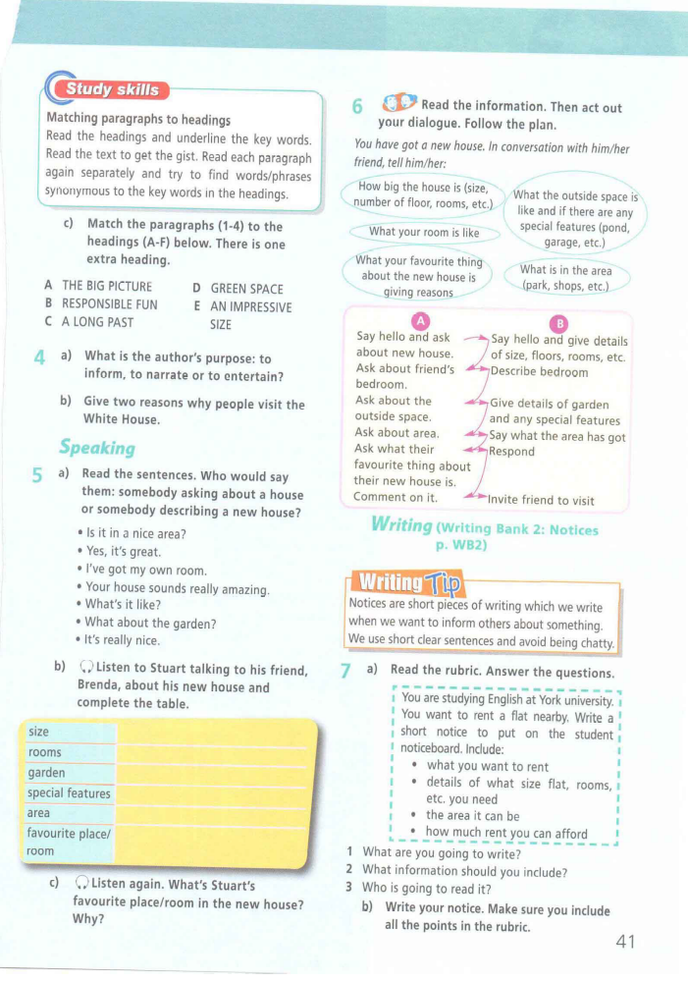

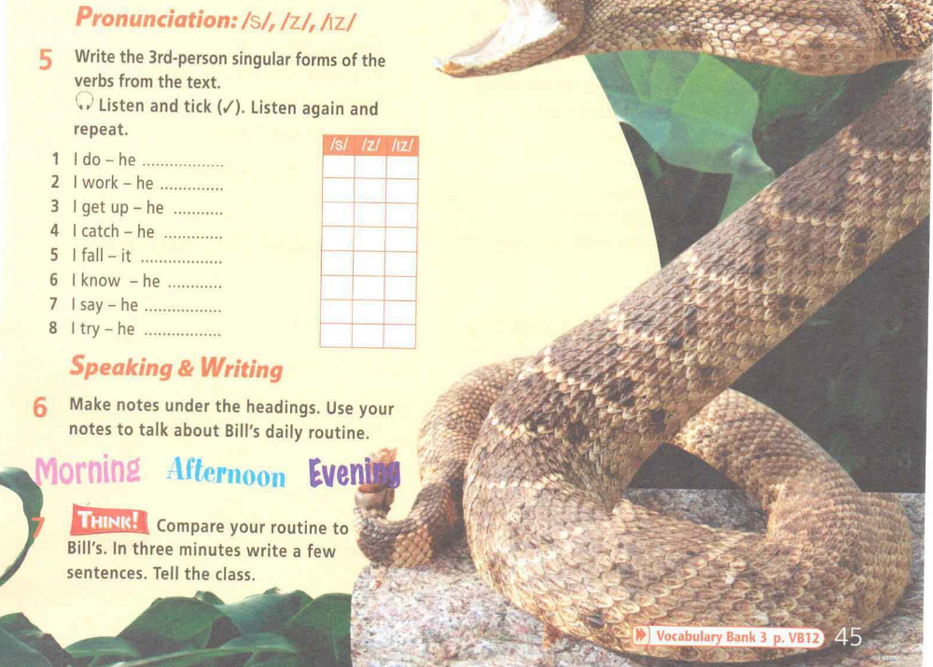

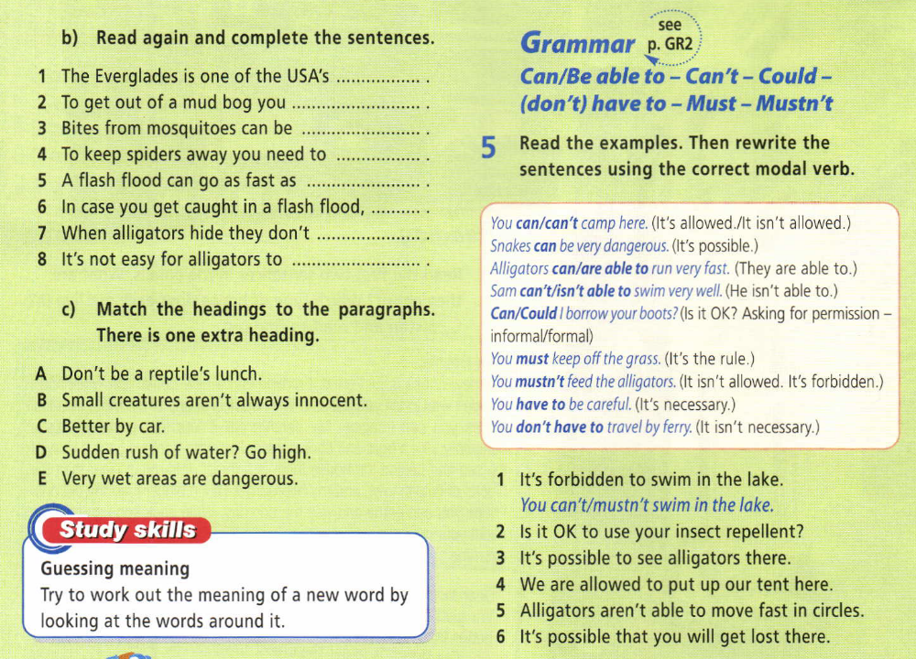

Приложение II
7-8 классы
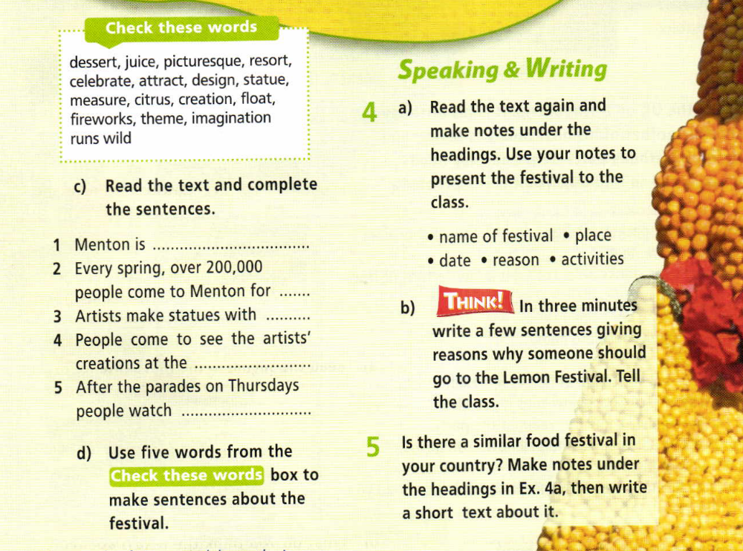

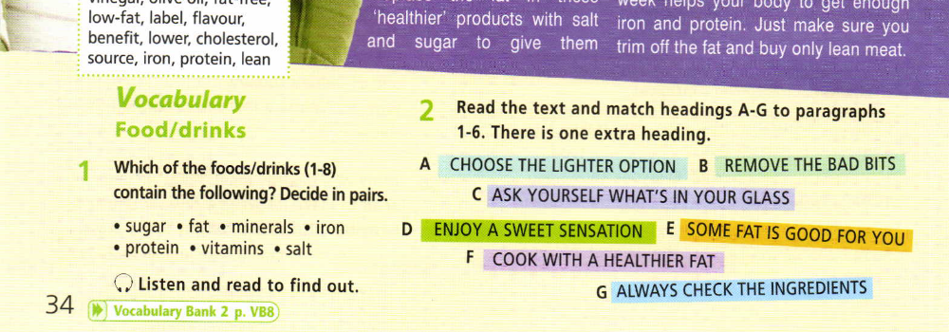
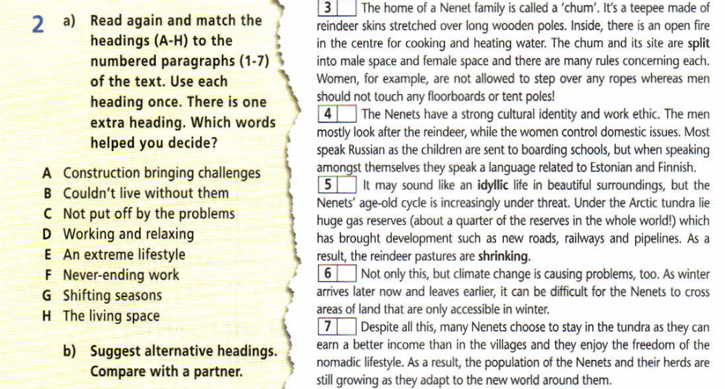

Приложение III
9-11 классы
